守护重残丈夫不言苦的“最美媳妇”
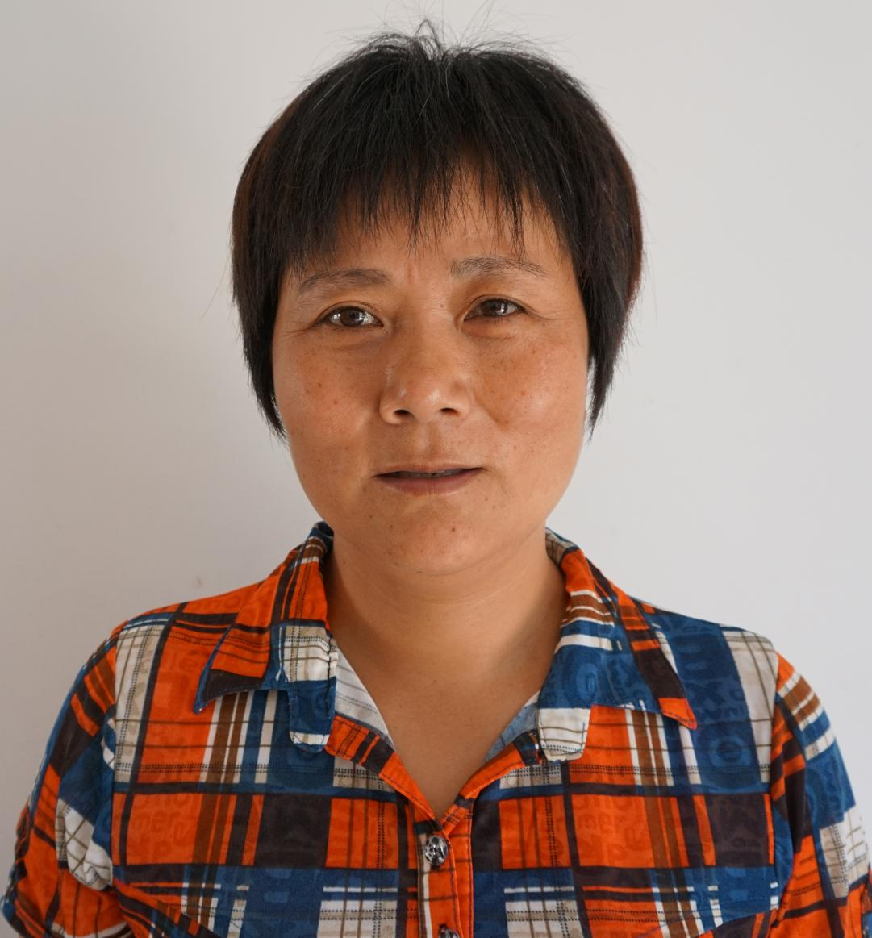
熊芝英，女，1969年2月出生。含山县陶厂镇云塘村张李自然村村民。2013年2月14日，熊芝英丈夫在村路边不幸被两辆相向而行的车辆撞倒，当场昏迷不醒。经医院抢救，丈夫虽保住了性命，但言语不利、高级智能减退、咽反射减退、右半身感觉减退、生活不能自理等，一系列脑外伤的神经功能症让丈夫接近“植物人”。 丈夫倒下后，家庭的一切重担都压在了熊芝英身上，不仅要侍奉好80多岁的公公和78岁的婆婆，还要投入更大的精力照料终日卧床的丈夫，但她从无怨言，默默承受。丈夫出事后，村民们曾纷纷给予捐助，但熊芝英都被她婉言谢绝，虽然只靠每月共1000元的低保过生活，但她说“ 我不怕受累，只要丈夫能早恢复就是最大的心愿。”

